LAN-Party-Verwaltungssystem

Beschreibung
Bei diesem System geht es um die Verwaltung einer LAN-Party, bei der Teams an Turnieren in unterschiedlichen Games und Modi teilnehmen können.
- Nur Teams können sich für ein Turnier anmelden. Unter Umständen besteht ein Team nur aus einem Spieler.
  - Der Name eines Teams ist eindeutig.
  - Ein Spieler kann nicht in mehreren Teams am gleichen Turnier teilnehmen.
- Ein Turnier ist nur die Beschreibung des Turniers. Dazu gehören das Game, das gespielt wird, die minimale und maximale Anzahl der Teams, die festgelegte Teamgrösse, die Anmeldungsfrist und der Status des Turniers (z.B. “Anmeldung offen”, “Anmeldung geschlossen”, “Turnier wird ausgetragen”, “Turnier wird nicht ausgetragen”, “Turnier beendet”).
- Die Turnieraustragung findet nur statt, wenn die minimale Anzahl der Teams erfüllt ist. Ein Turnier kann deshalb auch nicht stattfinden.
  - Anhand der Anzahl der angemeldeten Teams wird ein geeigneter Turniermodus gewählt. Beim Turniermodus handelt es sich um “single elimination” (kurz: “se”), “double elimination” (kurz: “de”), “all vs all” (kurz: “ava”).
  - Die Turnieraustragung besitzt ein Startdatum mit Uhrzeit und besteht aus mehreren Spielen.
- In einem Spiel treten immer zwei Teams gegeneinander an. Das Spiel ist auf ein Startdatum mit Uhrzeit angesetzt und besitzt einen Spielmodus z.B. “best of three” (kurz: “bo3”).
  - Zu jedem Spiel gehört ein Resultat.

Domain Model
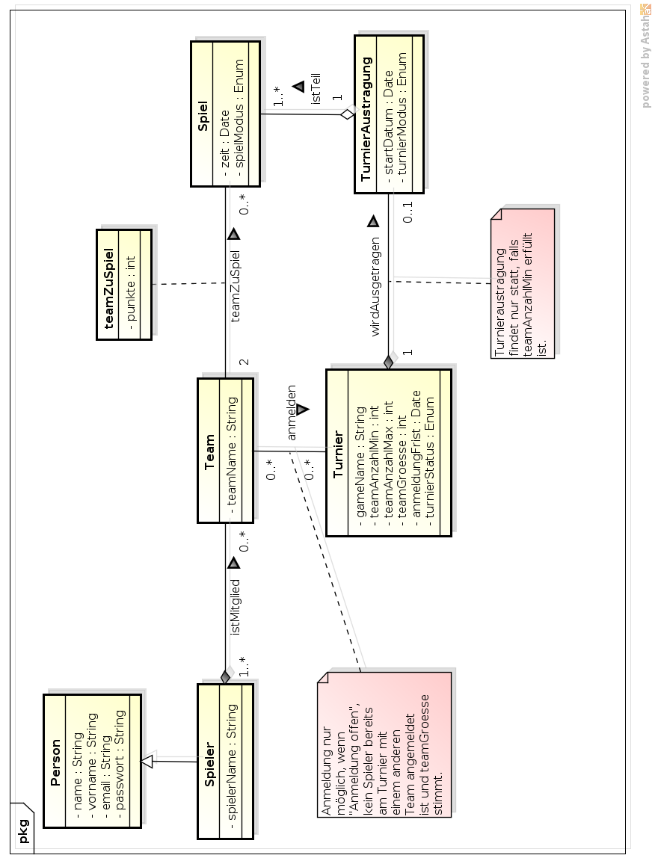

Relationales Modell
Spieler ( spielerName TEXT,
name TEXT NOT NULL,
vorname TEXT NOT NULL,
email TEXT NOT NULL,
passwort TEXT NOT NULL )
Team ( teamName TEXT )
Turnier ( turnierId INTEGER,
gameName TEXT NOT NULL,
teamAnzahlMin INTEGER NOT NULL,
teamAnzahlMax INTEGER NOT NULL,
teamGroesse INTEGER NOT NULL,
anmeldungFrist DATETIME NOT NULL,
turnierStatus ENUM ( Anmeldung offen, Anmeldung geschlossen, Turnier wird ausgetragen, Turnier wird nicht ausgetragen, Turnier beendet ) )
TurnierAustragung ( turnierId INTEGER REFERENCES Turnier,
startDatum DATETIME NOT NULL,
turnierModus ENUM ( se, de, ava ) )
Spiel ( spielId INTEGER,
zeit DATETIME NOT NULL,
spielModus ENUM ( bo5, bo4, bo3, bo2, bo1 ) )
IstMitglied ( spielerName TEXT REFERENCES Spieler,
teamId INTEGER REFERENCES Team )
Anmeldung ( teamName REFERENCES Team,
turnierId REFERENCES Turnier )
TeamZuSpiel ( teamName REFERENCES Team,
spielId REFERENCES Spiel,
punkte INTEGER )
SpielZuTurnier ( spielId INTEGER REFERENCES Spiel,
turnierId INTEGER REFERENCES Turnier )

